Nervni sistem - Kičmena moždina

1. Obeleži delove na poprečnom preseku kičmene moždine, označene brojevima od 1-10.

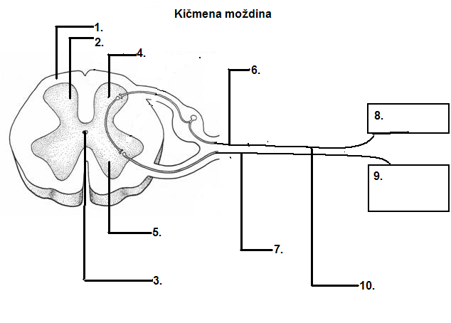

2. Gde se nalazi kičmena moždina i kako je zaštićena-navedi opne koje se nalaze oko nje
po redu.

. 3. Šta gradi sivu a šta belu masu kičmene moždine?

4. Šta su spinalni živci, koliko ih je i koje nervne ćelije ih grade?

5. Gde ulaze senzitivna vlakna a gde motorna vlakna u sivu masu kičmene moždine?

6. Koja je uloga bele a koja sive mase kičmene moždine?

7. Šta povezuje spino talalmički a šta piramidalni traktus bele mase?

8. Centri za koje refleksne reakcije se nalaze u sivoj masi kičmene moždine?

